ANOTACOES DIA 03/04/24
ATIVIDADE
1) Faça um programa que peça dois números e verifique (usando if e else) e imprima o maior deles.
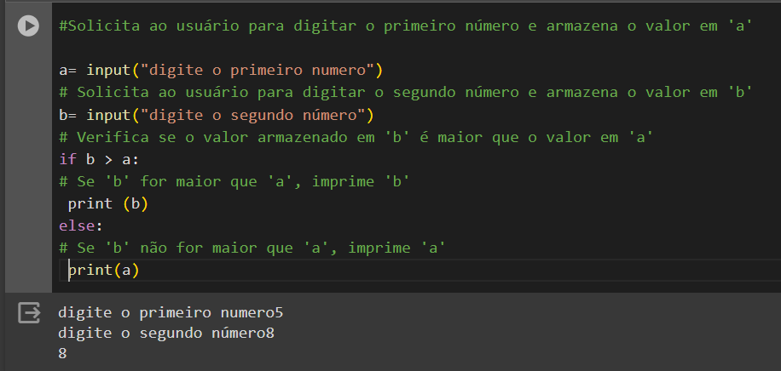
2)Faça um programa que peça um valor e mostre na tela se o valor é positivo ou negativo.
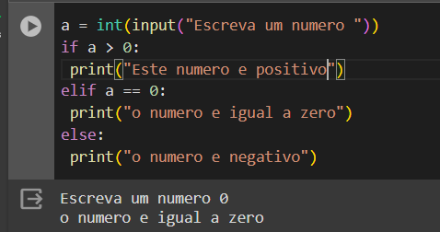
3) Faça um programa que verifique (usando if e else) se uma letra digitada é “F” ou “M”. Conforme a letra escrever: F – Feminino, M- Masculino, Sexo inválido. (ou carro).
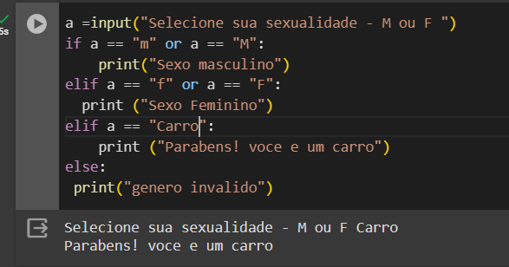
4) Faça um programa que verifique (usando if e else) se uma letra digitada é vogal ou consoante.
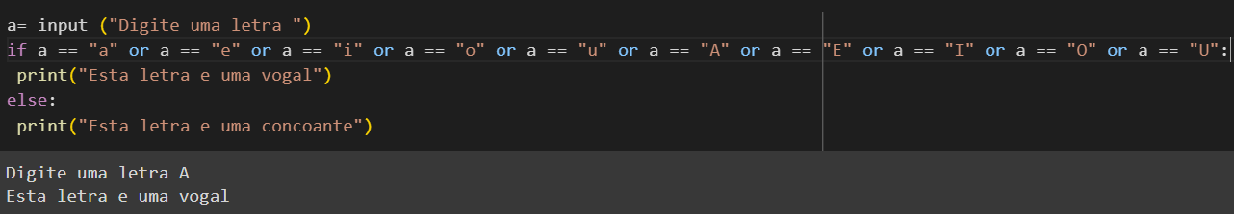
5) Faça um programa para a leitura de duas notas parciais de um aluno.
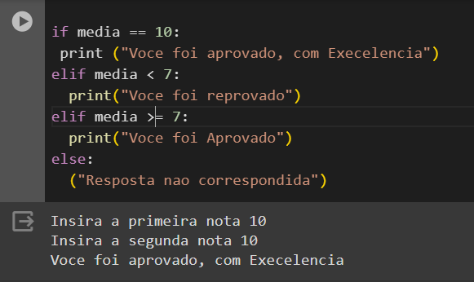
6) Faça um programa que leia três números, verifique (usando if e else) e mostre o maior e o menor deles;
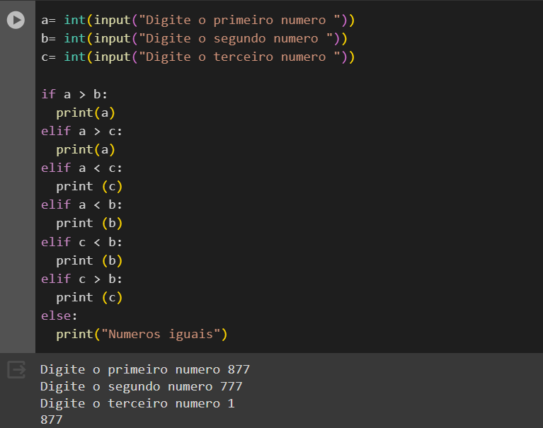
7) Faça um programa que leia três números, verifique (usando if e else) e mostre o maior e o menor deles;
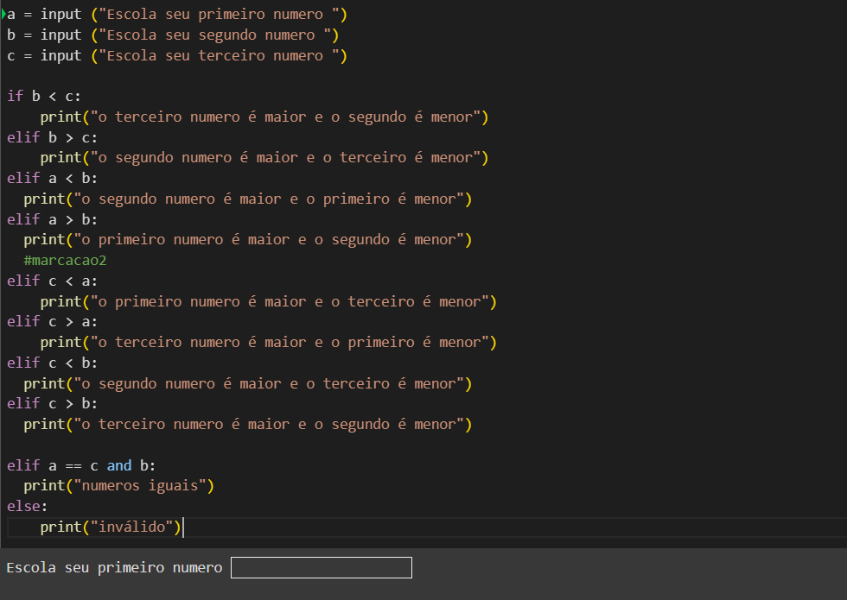
8) Faça um programa que pergunte o preço de três produtos e informe qual produto você deve comprar, sabendo que a decisão é sempre o mais barato.
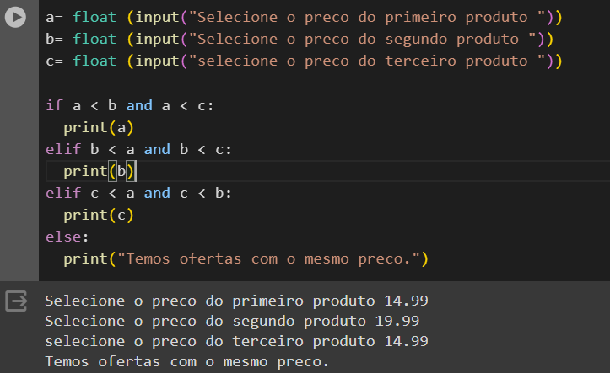
9) Faça um programa que leia três números e mostre-os em ordem decrescente.
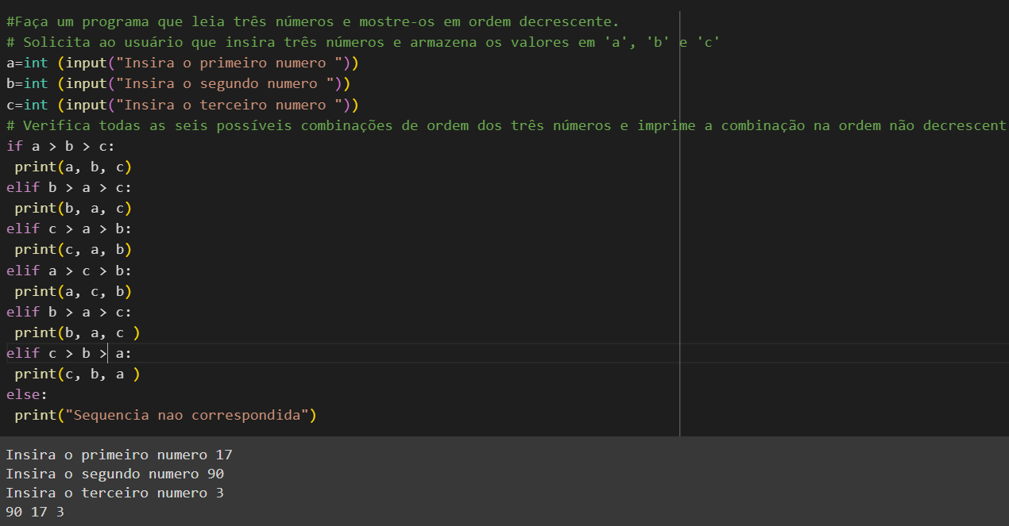
10) Faça um programa que pergunte em que turno você estuda. Peça para digitar M-matutino ou V-vespertino ou Noturno. Imprima a mensagem “Bom dia!” ou “Boa Noite” ou “Valor inválido”, conforme o caso.
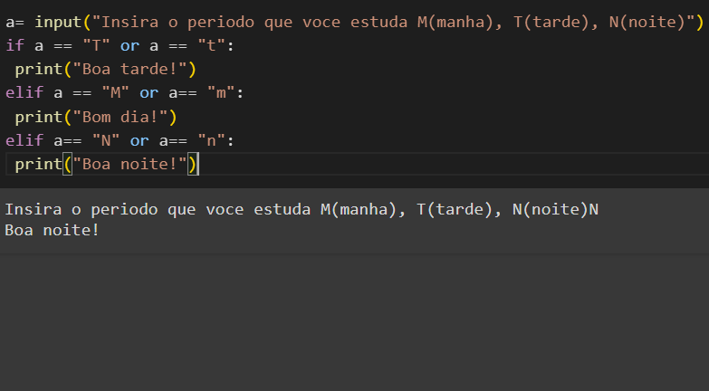
11) Faça um programa que peça dois números ao usuário e mostre qual o maior e qual o menor
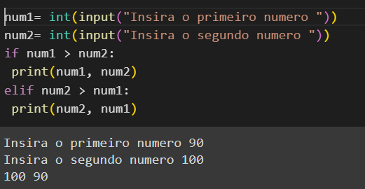
12) Faça um Programa que leia um número e exiba o dia correspondente da semana. (1- Domingo, 2- Segunda, etc.) se digitar outro valor deve aparecer “valor inválido).
